Загальні риси клімату Євразії.

Мета: *ознайомитися* з особливостями формування клімату Євразії, *поглибити та систематизувати знання* про особливості кліматичних умов Євразії, *розвинути навички прогнозування* впливу кліматотворних чинників на формування клімату окремих частин материка; *розвивати вміння* працювати з кліматичними картами.

Актуалізація опорних знань

1. *Пригадайте:*

     - Що таке клімат?

     - Які чинники формують клімат?

     - Які кліматичні пояси ви знаєте?

Мотивація навчальної діяльності

*Замисліться над запитанням:*

- Як саме клімат впливає на самопочуття людини та її господарську діяльність?

Вивчення нового матеріалу

Завдання 1.  перегляньте відео:

<https://www.youtube.com/watch?v=2wEDSGFrFW8> - відео-урок

<https://www.youtube.com/watch?v=4QJR15SG4-c>

<https://www.youtube.com/watch?v=r_qNqTP_W94>

Клімат Євразії тісно пов’язаний з її великими розмірами. Материк характеризується винятковою розмаїтістю кліматичних умов, чому сприяє низка факторів.

Клімат Євразії більш різноманітний і контрастний, ніж у Північній Америці. Тут літо тепліше, а зима холодніша (в Ой­мяконській западині розташований *полюс холоду* Північної півкулі, *–71 °С*). Опадів випадає досить багато, особливо по окраїнах (крім узбережжя Північного Льодовитого океану). На півдні розташоване «найвологіше» місце на Землі — *містечко Чепуранджі* (південно-східні схили Гімалаїв), де випадає понад *10 000 мм опа­дів на рік.* Однак клімат Євразії в цілому сухіший, ніж клімат Північної Америки. У горах Євразії, як і на інших материках, кліматичні умови змінюються із висотою. Вони найбільш суворі в районах висо­когір’я, особливо на Памірі й Тибеті.

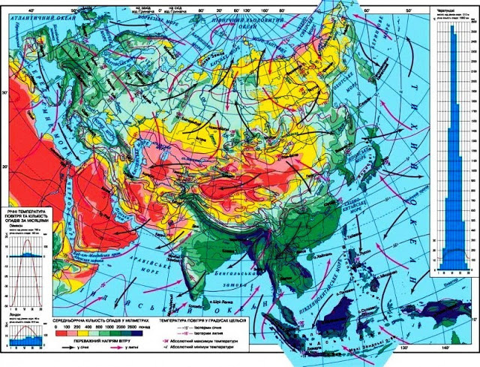

*Євразія*– єдиний материк, на якому представлені всі кліматичні пояси земної кулі. Із півночі на південь змінюють один одного *арктичний, субарктичний, помірний, субтропічний, тропічний, субекваторіальний і екваторіальний пояси.* На континенті відзначені найбільші на Землі контрасти температур. Особливістю материка є істотна зміна кліматичних умов не тільки з півночі на південь, але й із заходу на схід, а також наявність величезних областей із континентальним типом клімату.

Для Євразії характерна надзвичайна різноманітність кліматичних умов. Цьому сприяють такі *чинники*:

o величезні розміри материка й різна кількість сонячної енергії, яку одержують різні області;

o видовженість континенту зі сходу на захід і з півночі на південь;

o порізаність його західної, південної та південно-східної окраїн;

o вплив океанів і різна віддаленість окремих районів материка від них;

o чергування рівнин і гір.

Основний атмосферний процес, що формує клімат більшої частини Євразії, – *західне перенесення вітрів.*Разом із ним на материк протягом усього року надходять повітряні маси з Атлантичного океану. Повітря, що формується над його поверхнею, особливо в областях, де простежується великий вплив теплої Північно-Атлантичної течії, характеризується плюсовою зимовою температурою та великою вологістю. Завдяки особливостям рельєфу атлантичні повітряні маси проникають далеко вглиб материка.

*Арктичний пояс*проходить через острови Північного Льодовитого океану й узбережжя східної частини материка. Температури повітря тут, як правило, значно нижчі за 0°С. Переважають арктичні повітряні маси й високий тиск. Випадає невелика кількість опадів – 250 мм на рік. На поверхні морів формується стійкий льодовий покрив.

*Субарктичний кліматичний пояс* простягається вузькою смугою через північну частину материка. Тут клімат трохи м'якший, улітку температура піднімається вище за 0 °С.

Найбільшу територію займає *помірний пояс*. Тут добре виражені чотири пори року, що проявляються в зміні погодних умов і життєдіяльності рослин. Улітку температури досягають +25°С і вище, узимку опускаються до –15°С і нижче. Середньорічна температура коливається між +15 до 0°С. Тут переважають помірні повітряні маси й низький атмосферний тиск. Висхідні потоки повітря спричиняють випадання до 1000 мм і більше опадів на рік, але розподіляються дуже нерівномірно.

У межах помірного поясу сформувалися *кліматичні області:* морського помірно континентального, континентального й мусонного клімату. Якщо межі кліматичних поясів мають широтну довжину, то межі між областями – меридіональну.

Євразію перетинає *субтропічний кліматичний пояс,* у складі якого виділяють області із середземноморським, континентальним і мусонним кліматом.

*Тропічний пояс* у Європі відсутній, а в Азії він виражений лише в південно-західній частині, де розташовані пустельні й напівпустельні території. Улітку температури тут досягають +30 С і більше, а взимку опускаються до – 15°С і нижче. Тут відзначені рекордно високі для материка температури повітря. Спадні потоки повітря спричиняють дуже невелику кількість опадів.

На сході розташований *субекваторіальний пояс*, тут кліматичні умови більш сприятливі, насамперед, завдяки збільшенню кількості опадів. Субекваторіальний клімат можна також назвати мусонним. Різниця в тиску на материку й океані є настільки великою, що екваторіальні повітряні маси, що приходять з океану, проникають північніше тропіка, де має розташо­вуватися тропічний пояс. Тому субекваторіальний пояс відразу переходить у субтропічний.

*Екваторіальний пояс* охоплює південь півострова Малакка й більшу частину Зондських островів. Тут переважають екваторіальні повітряні маси й знижений атмосферний тиск. Висхідні потоки повітря спричиняють ве­лику кількість опадів – 1000 – 3000 мм на рік. Вони випадають рівномірно протягом усього року. Високі температури повітря протягом року тримаються на рівні +24…+28°С. Для цього поясу характернішими є зміни погоди протягом дня, при цьому добові коливання температури більші за річні й досягають 10 °С і більше.

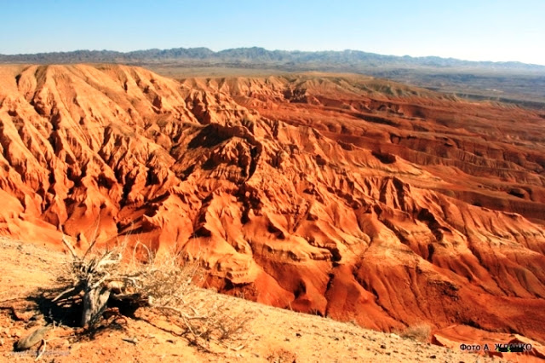

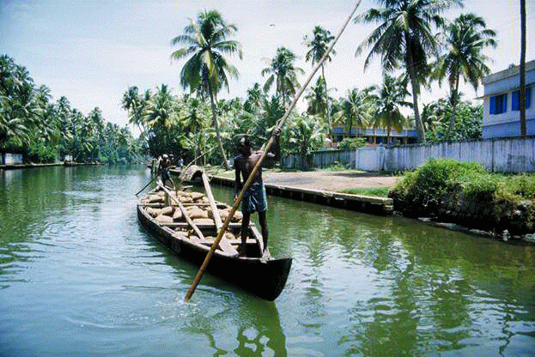

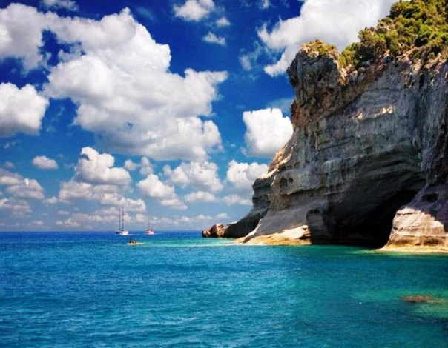

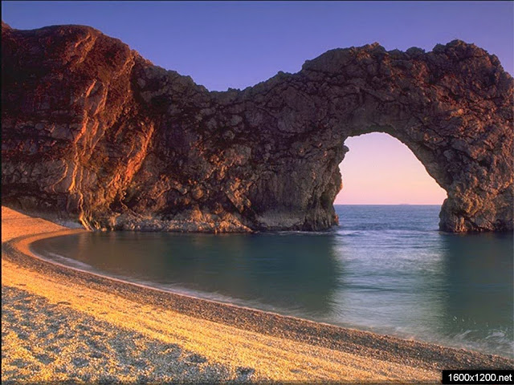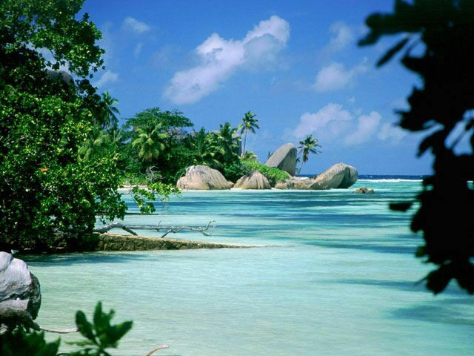

Одже, унаслідок великих розмірів і особливостей географічного положення в Євразії представлені не лише всі кліматичні пояси, але й усі відомі на Землі типи клімату. На півночі розташовані арктичний і субарктичний кліматичні пояси з низькими середніми температурами повітря й малою кількістю опадів. Найбільшу площу займає помірний пояс, тому що саме в помір­них широтах Євразія найбільше витягнута із заходу на схід. Тут кліматичні умови різні, і один тип клімату змінює інший. Так, на заході клімат морський, на схід він змінюється на помірно континентальний, континентальний, різко континентальний (у цент­рі); на східному узбереж­жі — мусонний тип клімату з теплим вологим літом і холодною сухою зимою. У субтропічному поясі виділяють три кліматичні області із серед­земноморським, континентальним і му­сонним кліматом.

Своєрідні кліматичні умови сформувалися біля Північного тропіка. Тут на заході Азії весь рік сухо і спекотно, що пояснюється впливом континентального тропічного повітря, а на сході сформувався субекваторіальний тип клімату з мусонною атмосферною циркуляцією.

На Шпіцбергені і деяких островах Північного Льодовитого океану панує арктичний клімат. У помірному поясі весь рік переважають помірні повітряні маси. На заході помірного пояса Євразії утворюється морський клімат. Узимку температури коливаються від 0 °C до +6 °C. Середні літні температури +10 °C…+18 °C. Опадів випадає до 1000 мм на рік. У центральній частині помірного поясу узимку відбувається сильне охолодження земної поверхні, а влітку, навпаки, сильне прогрівання. Тому тут утворюється континентальне повітря. Клімат Середземномор'я формується під впливом двох різних типів повітряних мас, що змінюються за сезонами. Узимку західні вітри, що дмуть з Атлантичного океану, приносять вологе океанське повітря помірних широт. Унаслідок цього зима тут тепла, дощова і вітряна. Середні температури зими змінюються від +8 °C до +10 °C. У літній період у Середземномор'ї панує сухе тропічне повітря. Тому літо тут спекотне і сухе.

Завдання 2 *Географічний практикум.* Використовуючи кліматичну карту Євразії та текст підручника, заповніть таблицю «Особливості кліматичних поясів Євразії»:

|  |  |  |  |  |  |  |
| --- | --- | --- | --- | --- | --- | --- |
| Назва кліматичного поясу | Кліматичні особливості Євразії | | | | | |
| Температура | | Типи повітряних мас, вітри | | Річна кількість опадів, мм | Режим випадання опадів |
| січень | липень |
| липень | січень |
|  |  |  |  |  |  |  |

 

2. *Географічна мозаїка: розгадайте зашифровані об’єкти:*

1) найхолодніше місце – *М я к о н й о*

2) найвологіше місце *– П у р а н д ж і ч е*

3) найжаркіше місце - пустеля *Т е ш д а – Л у т*

4) «полюс  грози» – *Зоргенбуше.*